
人力资源管理信息系统

培
训
材
料

人 事 处
二○一五年十二月
目 录

一、IE浏览器设置……………………………………………1
二、各二级单位用户操作手册………………………………6
1、基本操作………………………………………………6
2、人员管理………………………………………………8
3、考勤申报……………………………………………16
4、教职工自助操作……………………………………18

宏景软件ie设置说明

打开软件登陆页面，设置internet选项：

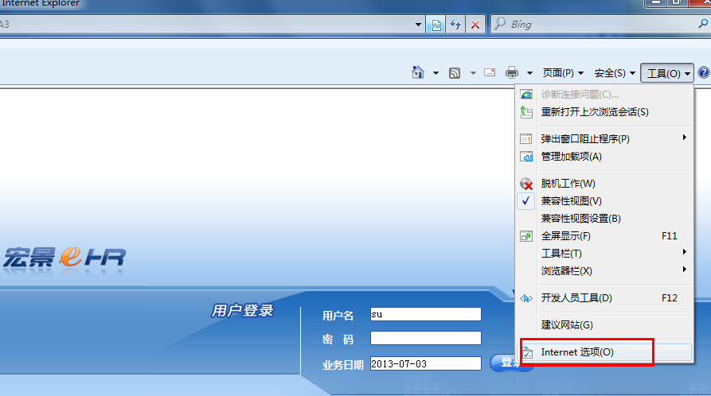

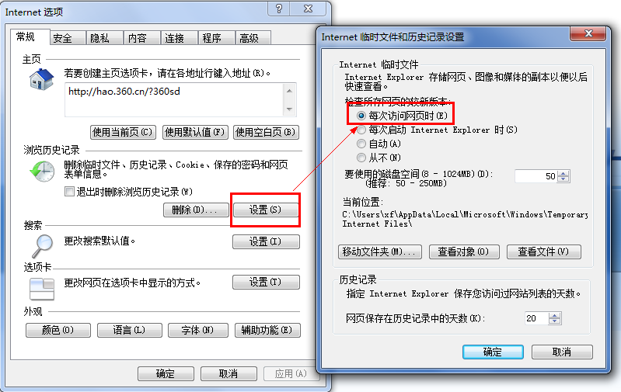

将网址添加到可信任站点，验证机制不要勾选htpps
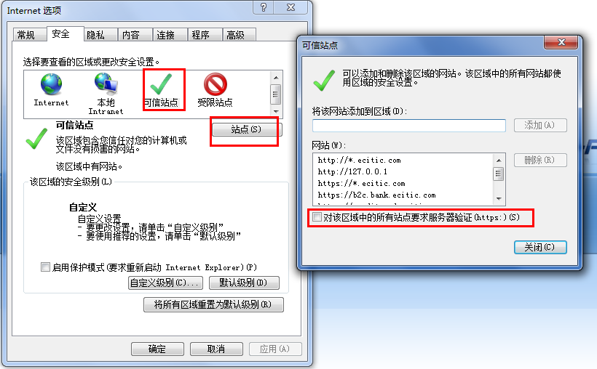

这三个位置的自定义级别全都进行设置，对于ActiveX控件插件和脚本、其他等里面的项目均设为启用：

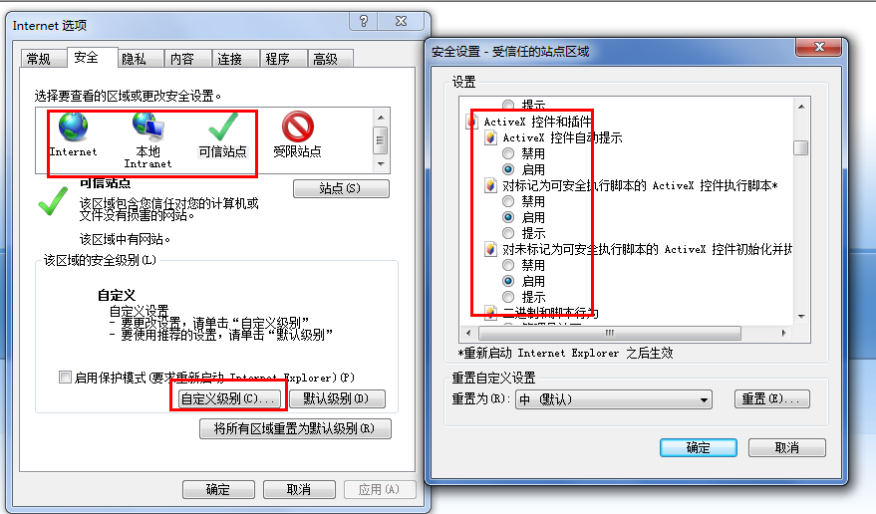
但是在“其他”里面的弹出窗口阻止程序一定要禁用，如图：
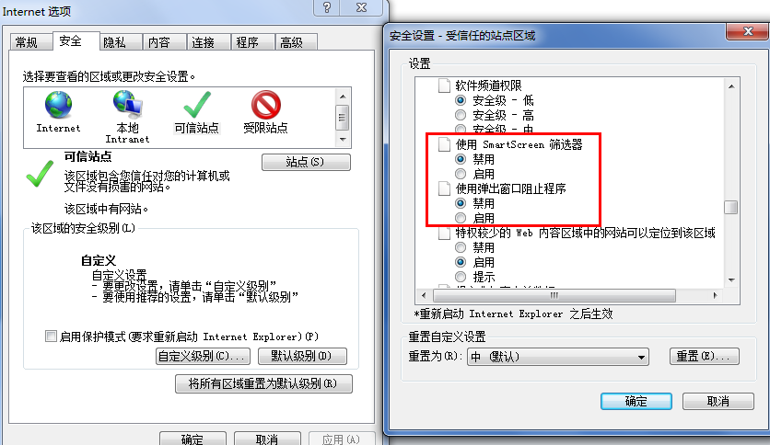

隐私标签里面的启用弹出窗口阻止程序也要取消勾选：
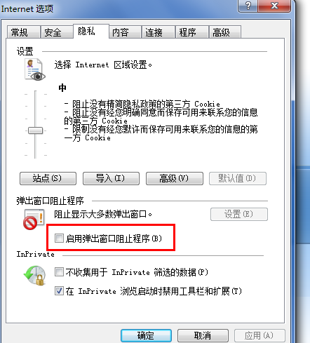
设置兼容性视图
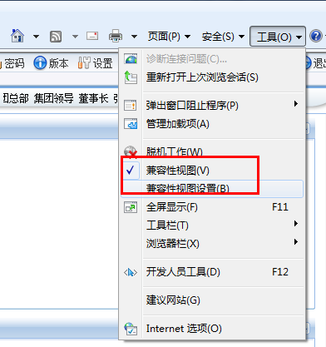

将网址添加到可信任站点，启用兼容性视图
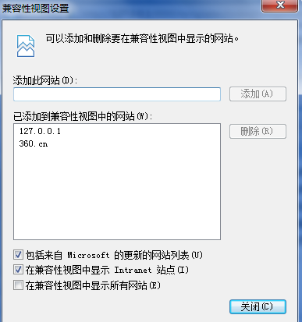
在地址栏后面的位置点亮文件图标就是启用兼容性视图：
登陆进去系统后将网站添加到可信任站点：
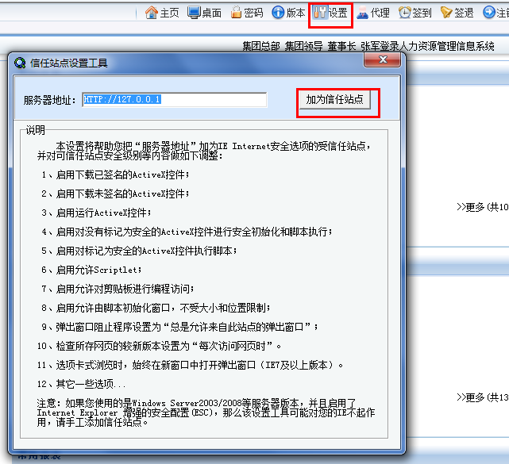
对于64位或者win7的系统，要用右键点击ie图标，以管理员身份运行ie，之后输入网址登陆系统。
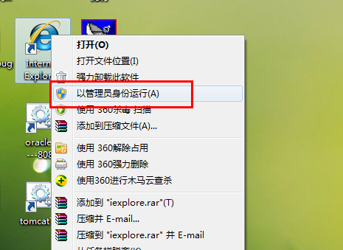

安徽师范大学二级单位用户操作说明书
第一章：基本操作
一、浏览器设置
在使用软件之前，首先需要把浏览器设置一下，因为BS网页版本，需要很多插件的支持，如果浏览器禁止安装相关插件，那么就会导致相关功能无法使用。具体浏览器设置，请参考附件：IE浏览器设置.doc
二、软件登陆
首先我们打开电脑上面的浏览器，最好使用IE浏览器。在浏览器中，输入IP地址：http://210.45.192.166:8080，点击回车键，见下图：
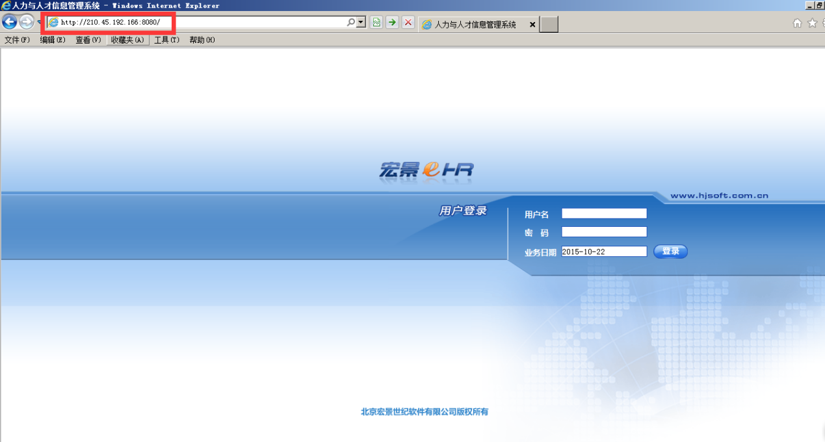
我们给每个单位已经建立好了帐号，帐号为每个单位或学院的拼音简拼，密码为空，直接输入到用户名和密码处，点击登陆，见下图：
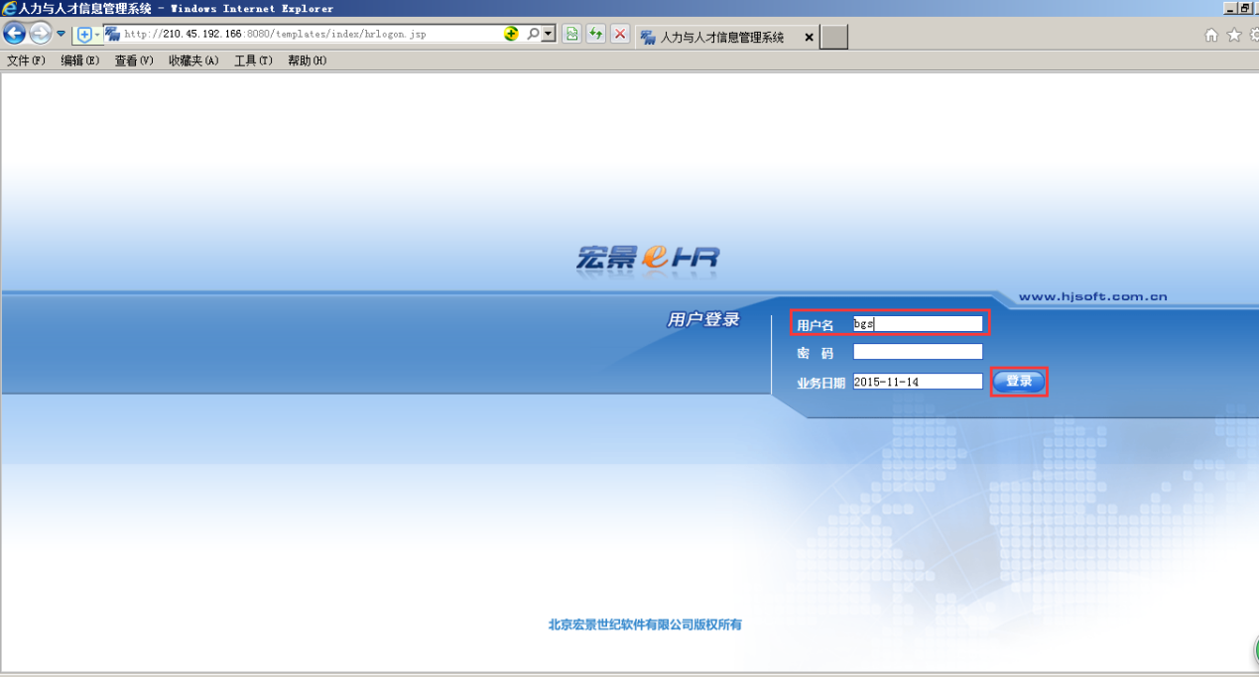
登陆进来后，见到以下界面：
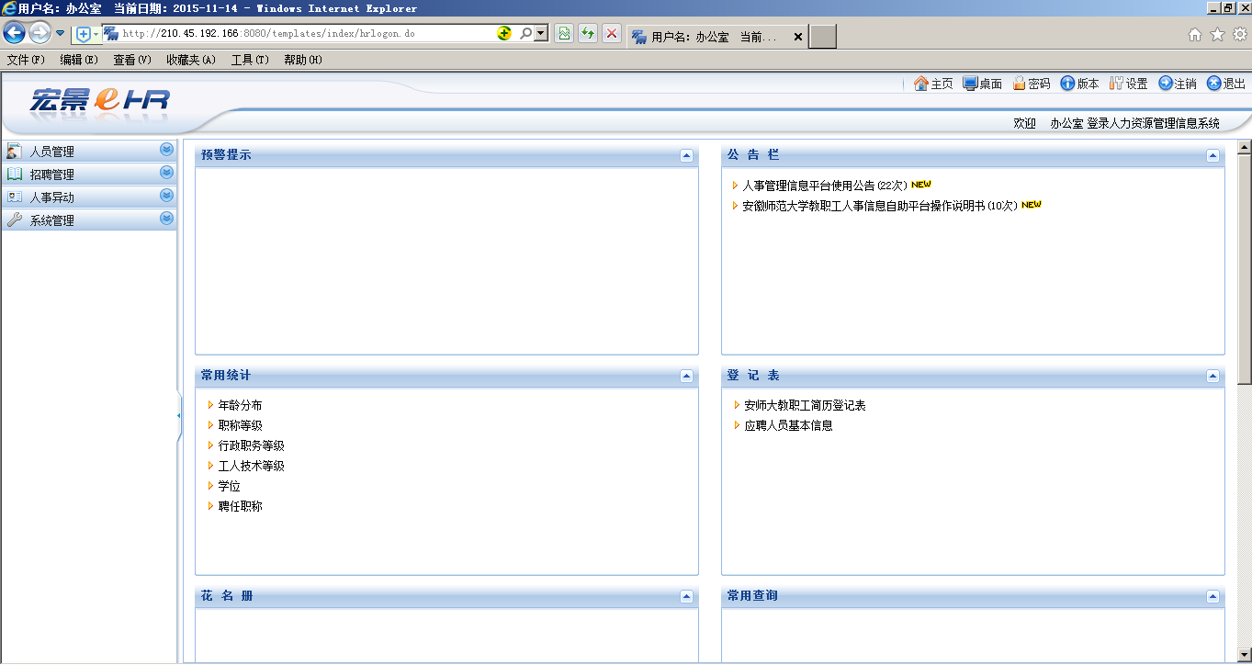

三、修改密码
登陆进系统后，大家首先需要修改自己用户的密码，目前密码都为空，很容易用户就被别人登陆，导致单位内老师信息泄漏，所以大家一定要进行密码的修改。具体操作步骤见下图：
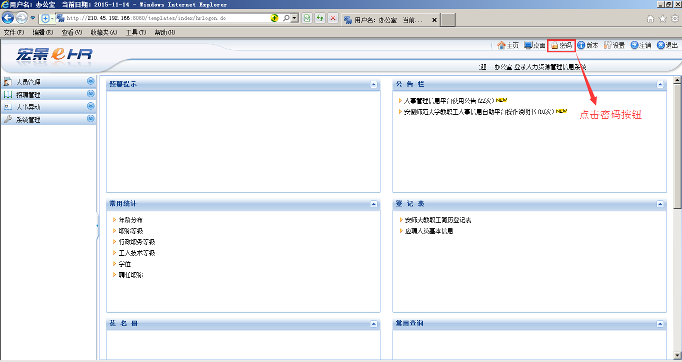
点开密码操作见面，如下图：
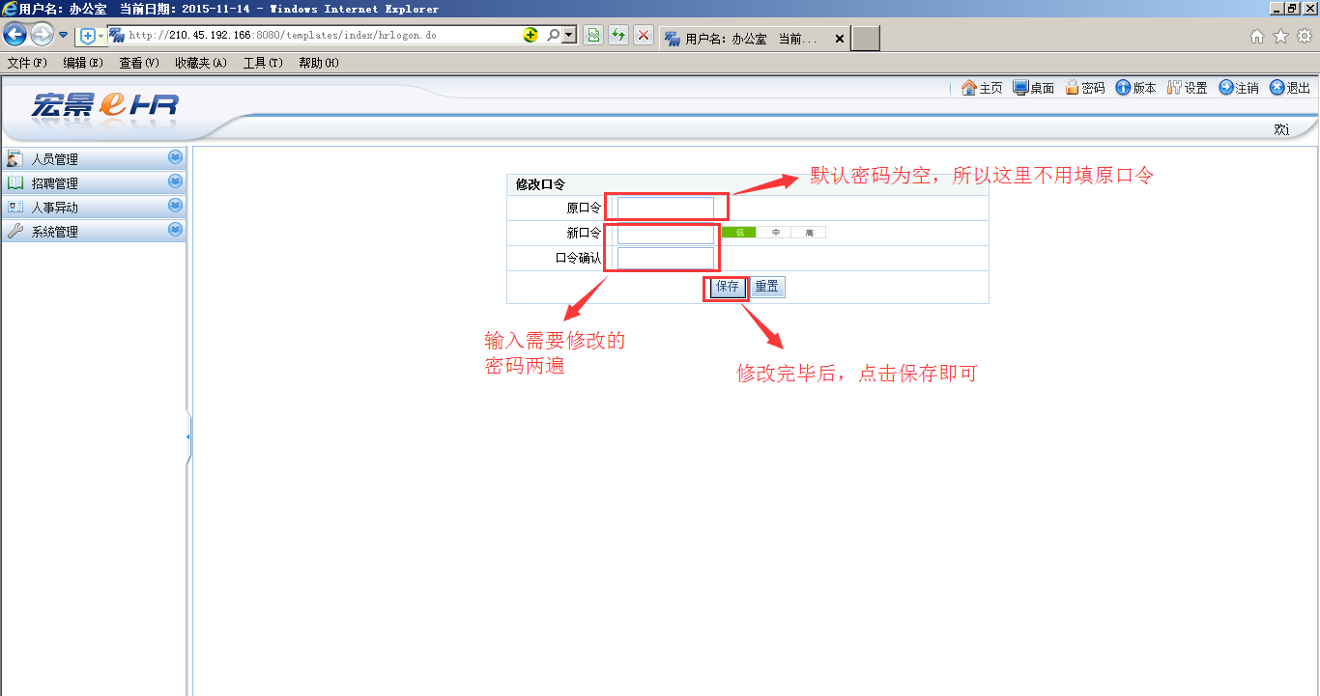

第二章：人员管理
员工管理模块是HJ-eHR系统中最基本，也是用户最常用的一个模块，人事业务的日常工作，如：新增人员、查询浏览、统计分析、花名册、登记表、信息维护等均在此模块中完成。
人员管理模块主要包括以下功能：
查询浏览：提供人员基本信息的浏览、快速查询、简单查询、通用查询、常用查询以及复杂查询。
统计分析：将多个查询结果进行比较，以图表的方式显示。
花名册：用户自定义花名册模板，保存自定义的花名册模板，自动生成花名册。本功能可适应当前各种名目繁多的花名册打印需求。
登记表：用户自定义登记表，系统根据查询条件，自动取数。
信息维护：在权限范围内，对人员基本信息维护，包括快速录入、记录录入、表格录入、信息审核等操作。
登录系统后，单击人员管理模块主界面，如图所示：
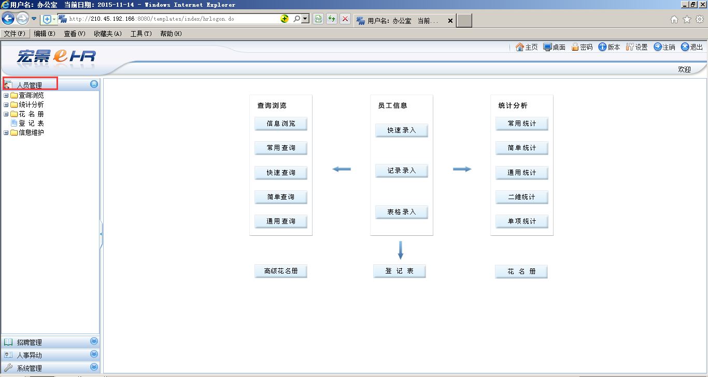

2.1信息浏览
打开“员工管理/查询浏览/信息浏览”模块，界面左边显示机构信息，右边显示人员信息，如下图所示：
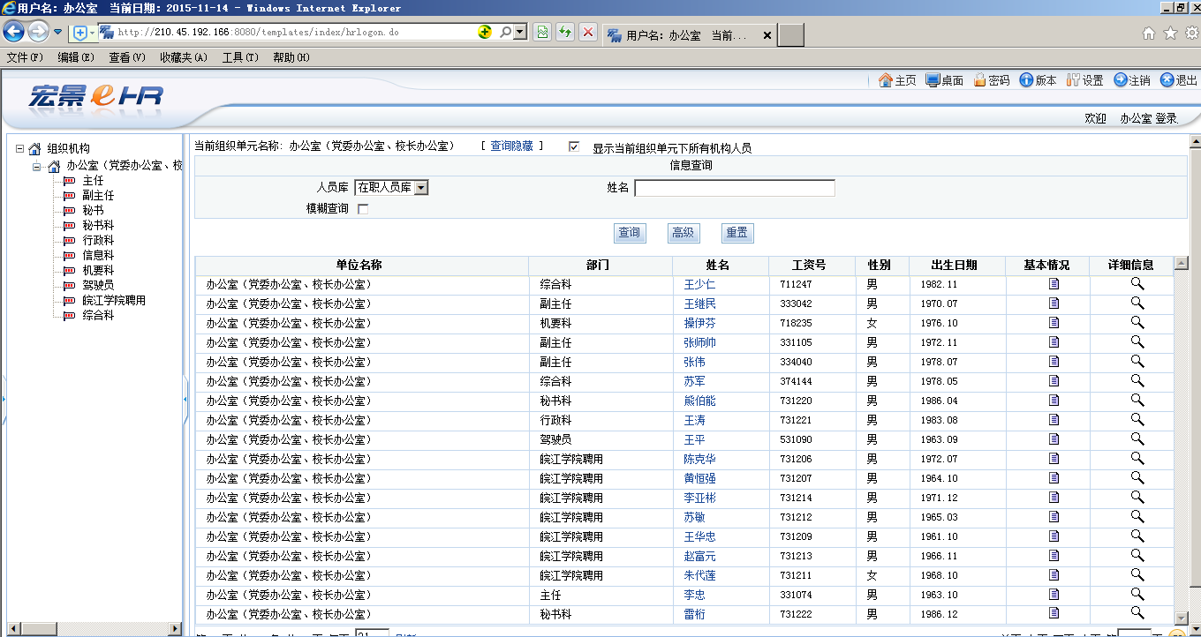

按人员库浏览：切换人员库，显示不同库中的人员信息。
按组织机构浏览：单击组织机构的单位、部门、岗位，右侧显示该机构的人员信息。在“显示当前组织单元下所有机构人员”前的复选框打勾，则显示该机构以及下属机构的人员；反之，不打勾，则只显示当前所选机构的人员。
按查询结果浏览：点击浏览界面上方的“查询显示/查询隐藏”按钮，可以看到浏览界面上方的查询功能。系统提供了快速查询和高级查询功能。快速查询界面：（1）姓名可以按“拼音简码”快速查询；（2）模糊查询；（3）多条件组合且关系查询；（4）代码型指标，如果代码项个数小于20个，系统会自动将代码项按复选框形式摆放在界面上；反之大于20，则通过选择指标项查询；（5）人员分类查询；（6）用户可根据需要来显示/隐藏查询界面。
直接点击人员的姓名，可以查看员工的详细信息：见下图：

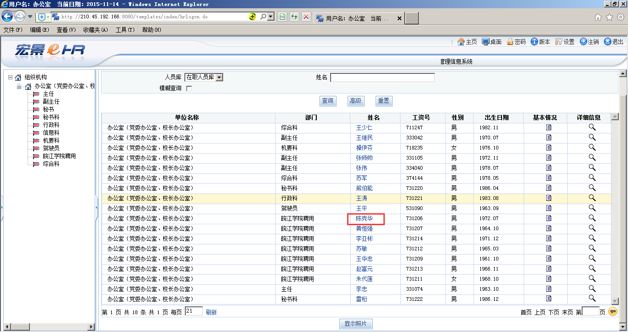

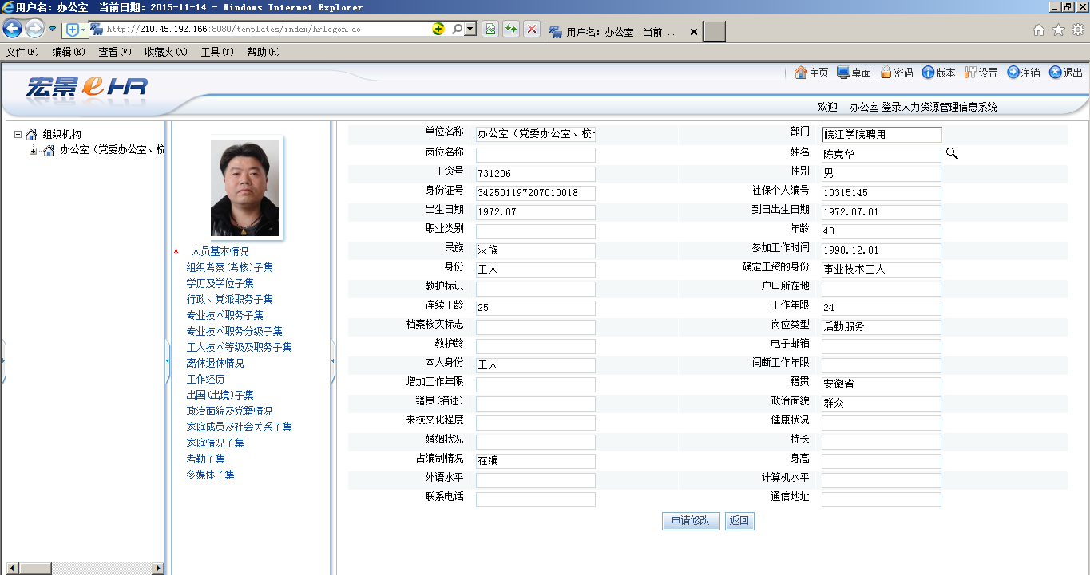
如果发现本单位人员有信息不正确的，可以进行申请修改，这时候，人员的信息则进入到编辑修改状态：
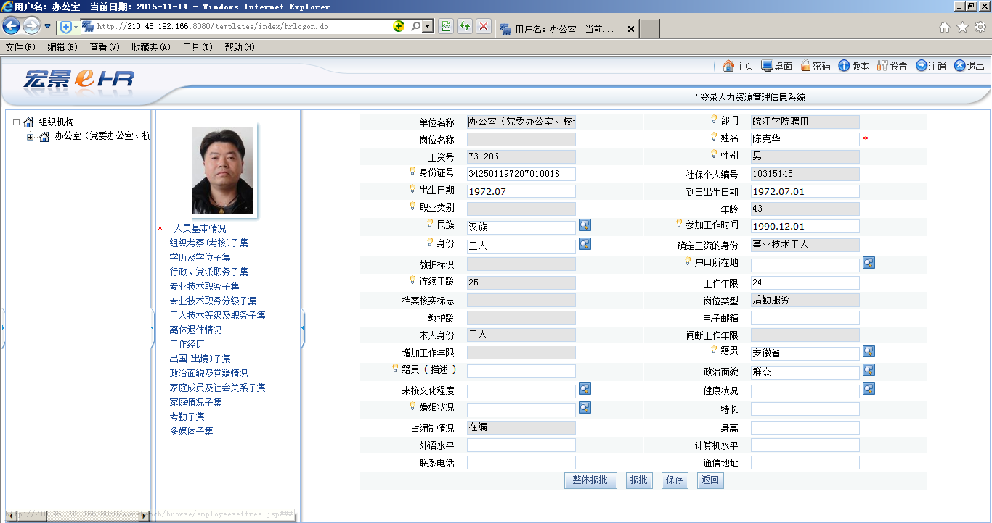
这里灰色的为不可修改项目，白色的为可修改项目，大家可以对可修改项目进行维护，维护完毕后，点击报批，这时信息会上报的人事处进行审核，人事处审核完毕后，我们修改的信息就会生效。

2.2简单查询
简单查询的方式较为简单灵活，它可以选用多个人员信息集，用多个指标项组合成查询条件，以“且”或者“或”的方式进行查询。下面通过几个实例来讲解简单查询。
例一：查询40岁以上的取得学士学位的男职工。
单击“员工管理/查询浏览”的“简单查询”子模块，右边显示“简单查询”界面，如下图所示。
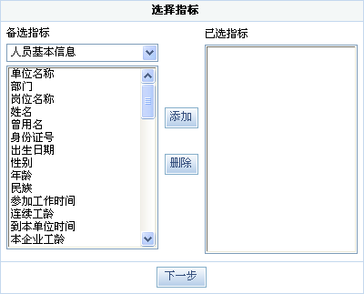
图2-1-12 选择指标
（2）在“人员基本情况”中选中“性别”和“年龄”，在“学历及学位子集”中选中“学位”，将其【添加】到右边的列表框中，如下图：
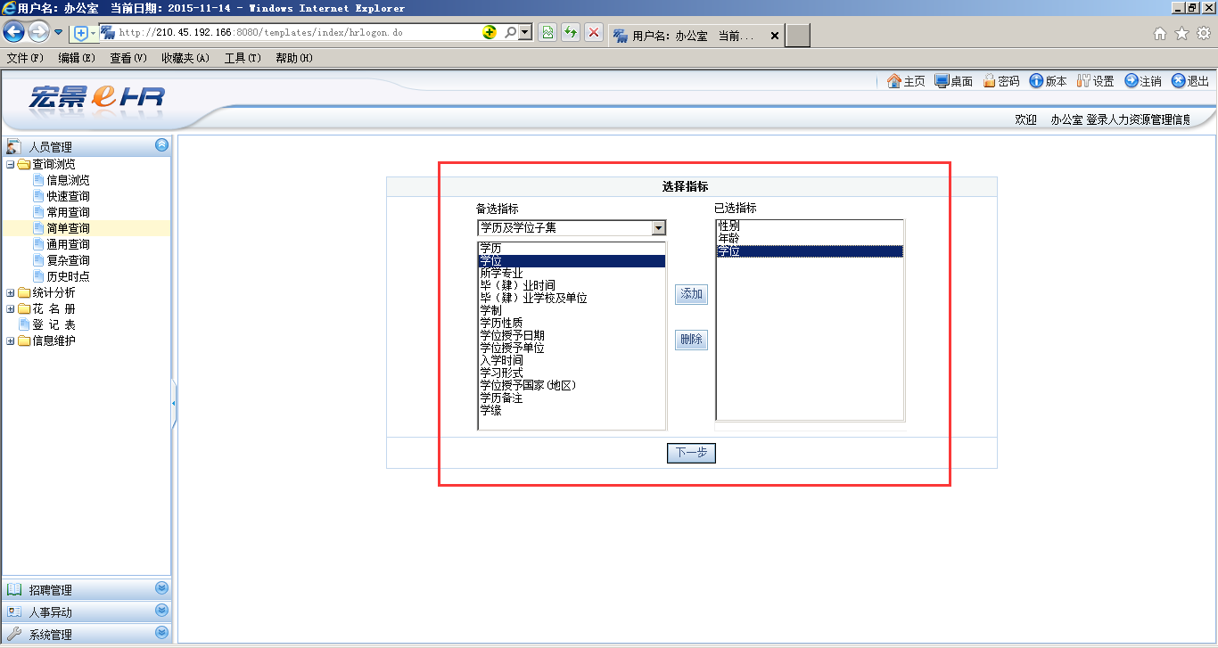

然后点击下一步，输入相关的条件：
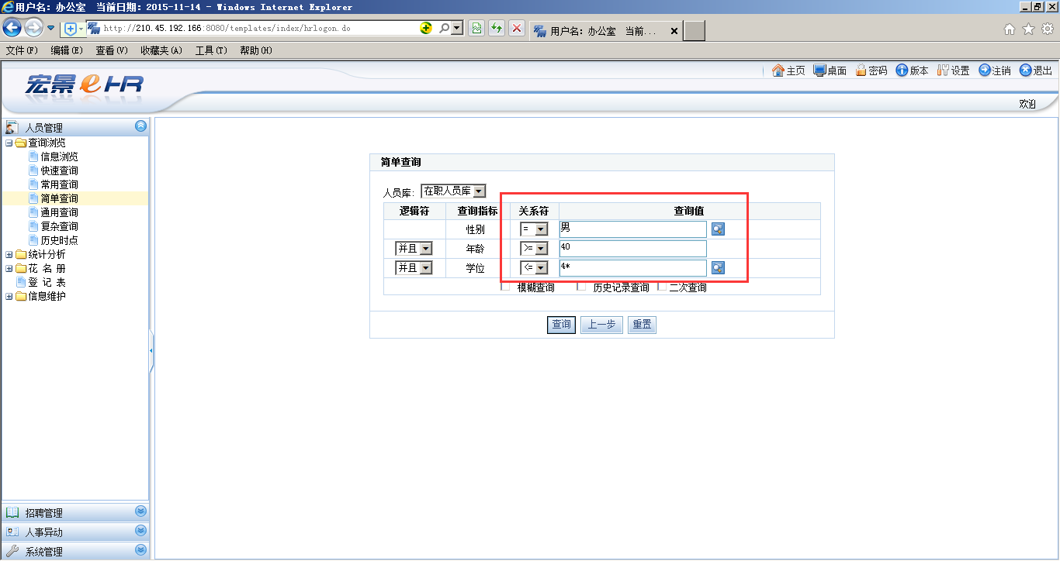
我们输入性别为“男”，年龄大于“40岁”，学位是“学士”以上的；点击查询，显示最终查询结果，见下图：
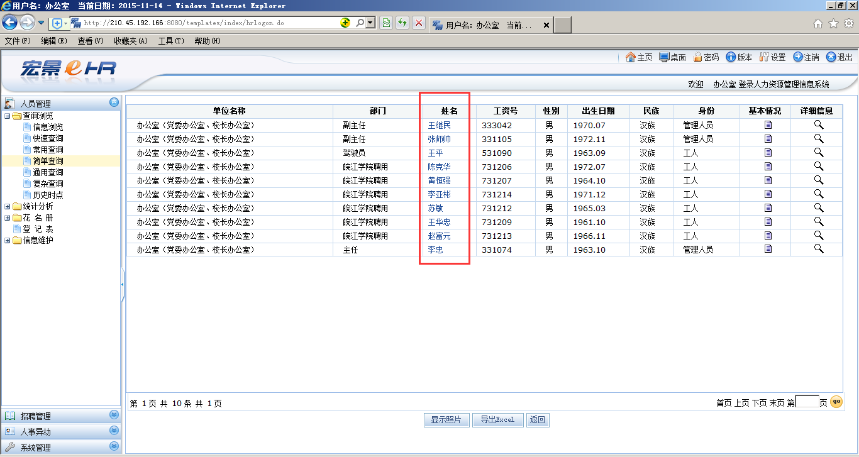

当前本单位有10人符合上面的查询条件，然后我们直接可以导出excel，见下图：
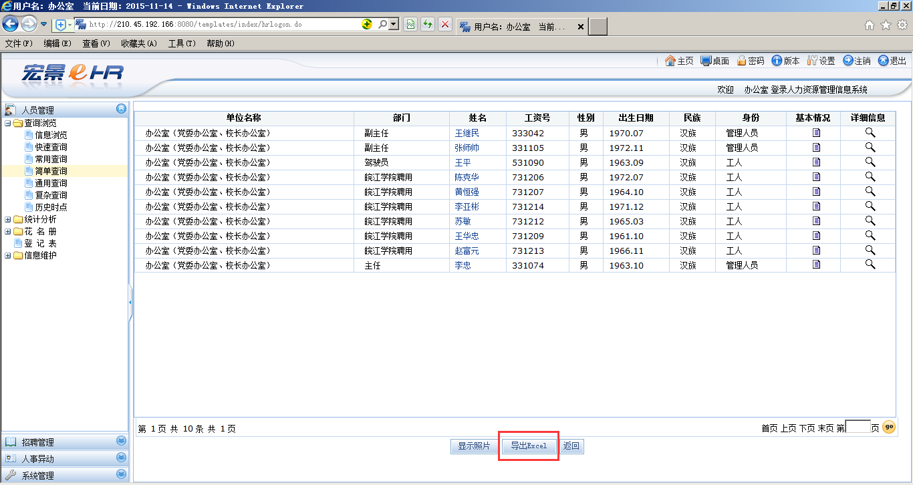
选择需要导出的相关数据指标，需要哪些数据，则选择哪些指标，见下图：
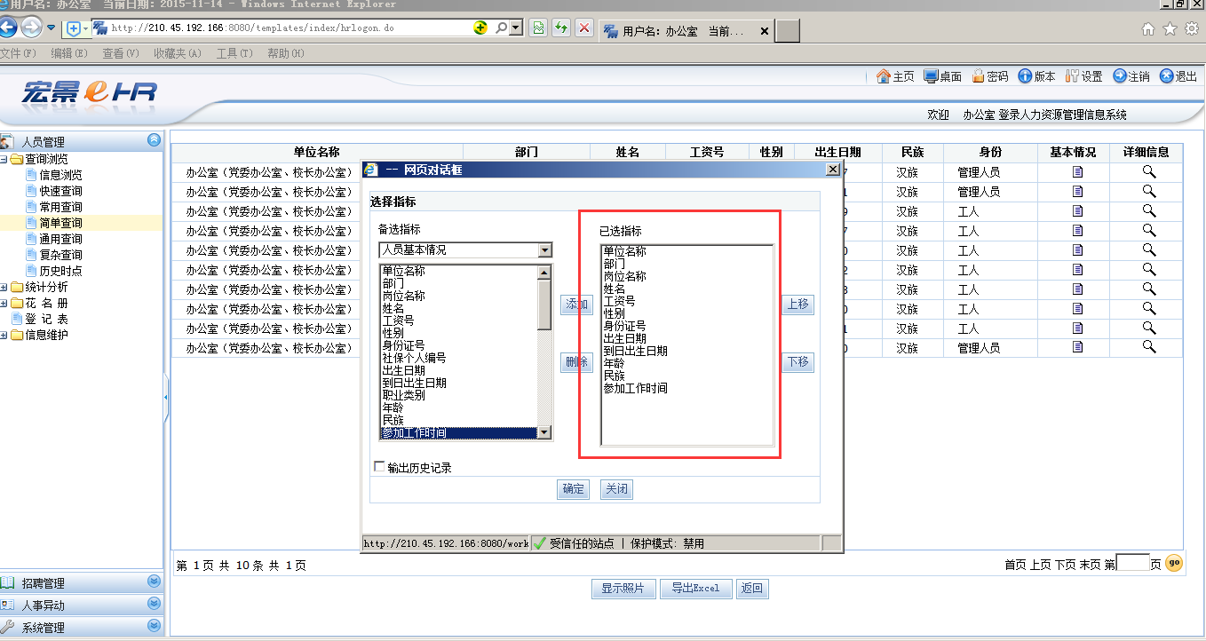

指标选择完毕后，直接点击确定，我们就可以把人员信息导出excel到本地保存了。
当有的单位，人员众多时，我们还可以通过显示照片的形式，来显示人员信息，这让我们可以更直观的找到需要查询的人。点击信息浏览，显示照片，见下图：
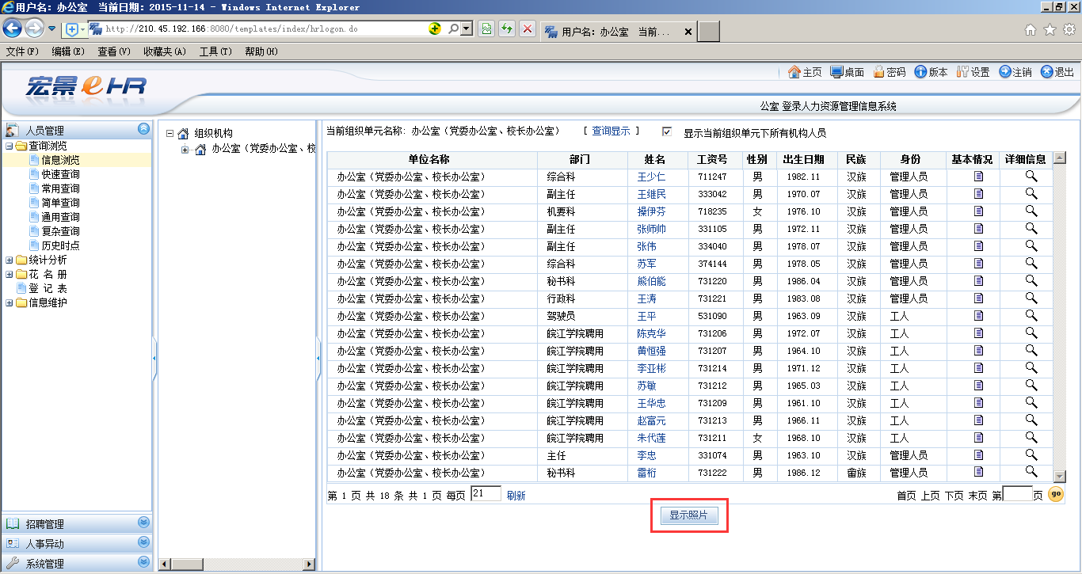
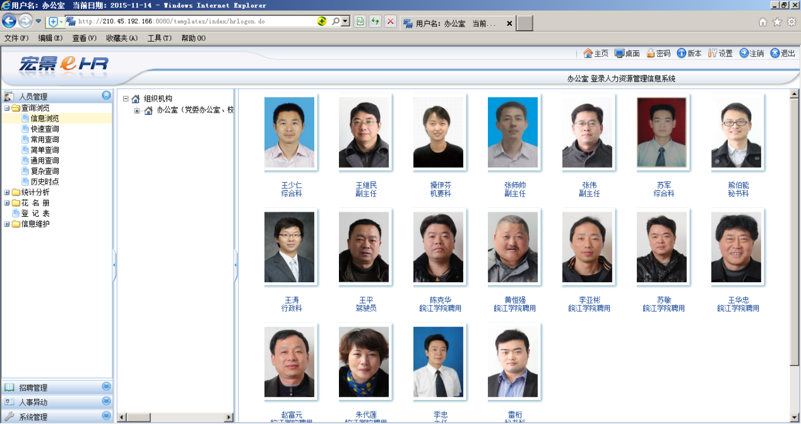
我们直接点击人员照片，就可以迅速进入到这个人的详细信息了。

2.3统计分析
在计算机操作中，统计与查询基本是一样的，不同的是统计是要在一次操作中完成多次查询，并将其多个查询结果进行比较，以图表的方式显示出来的一种较特殊的查询。统计分析中，支持对多个人员库的统计。
我们点击常用统计，可以看到我们事先已经建立的统计分析，我们可以通过图形化的界面，来展示本单位的人员情况：
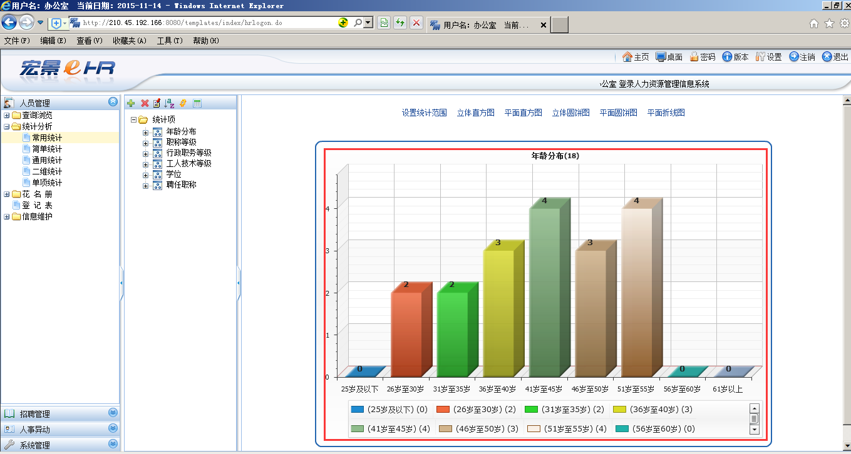
我们直接点击柱状图，可以穿透到满足此统计条件的人员，见下图：
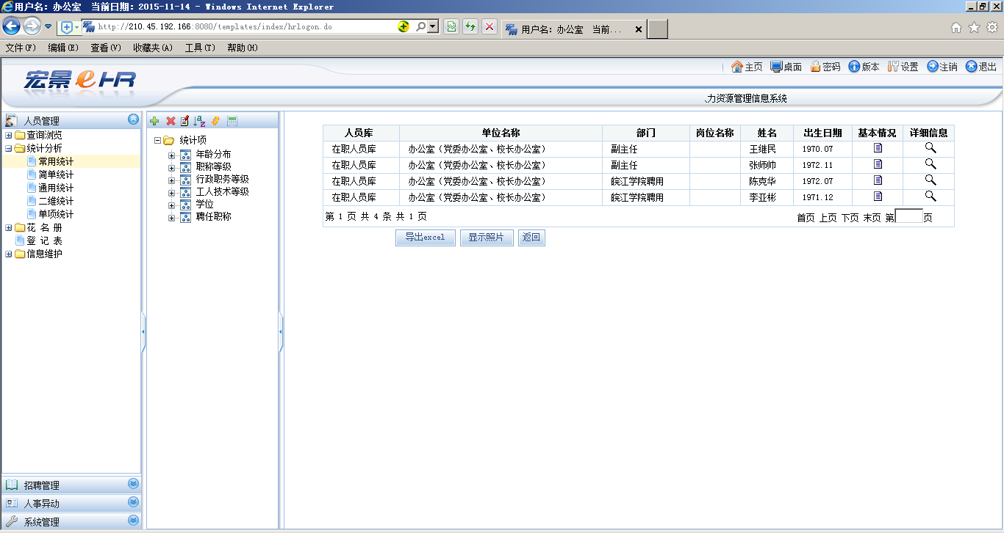
后续相关导出，修改等步骤参考前面信息浏览。

第三章：考勤申报
今后各单位，学院如有请假人员，需要从网上进行相应考勤申报，然后报到考培科进行审核。具体操作步骤见下图：
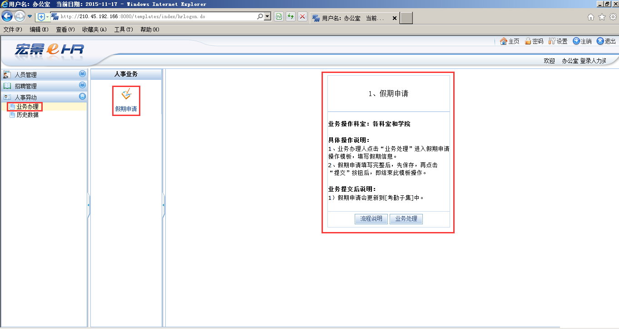
点击人事异动下的，假期申请；我们可以看到此业务操作模版，我们点击业务处理，即可进入业务操作。
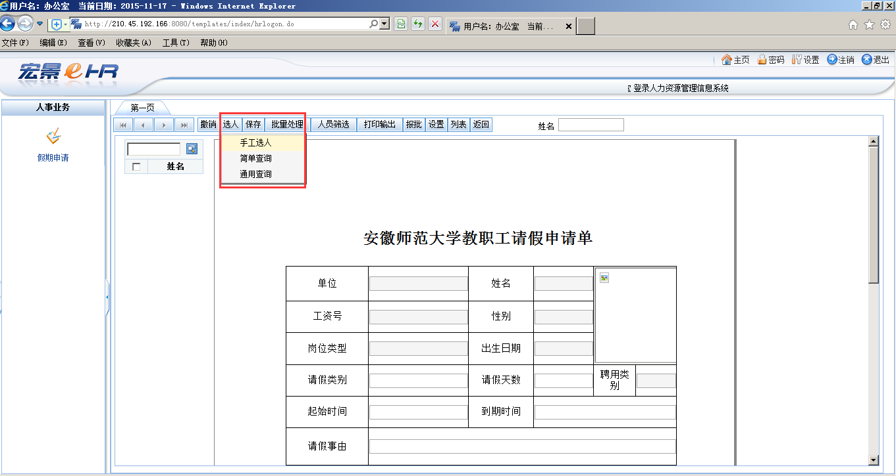
直接点击手工选人，在组织机构中，选中需要请假的人员即可，见下图：
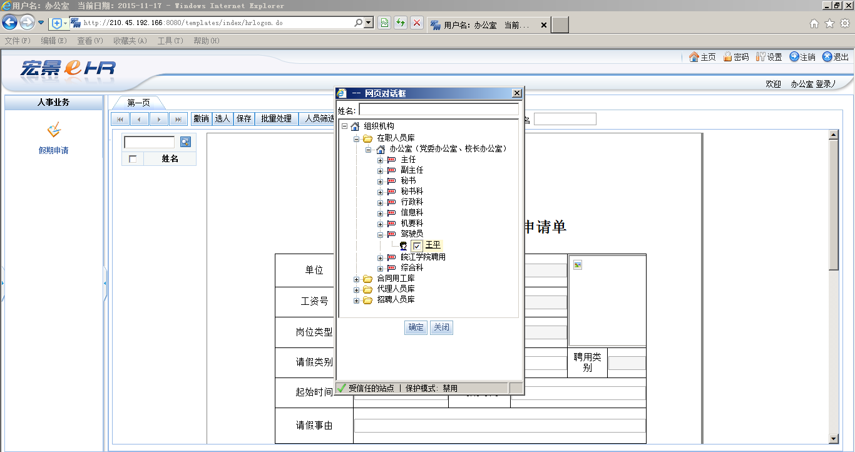
这里如果多人请假，可以选择多人，一起进行申报。
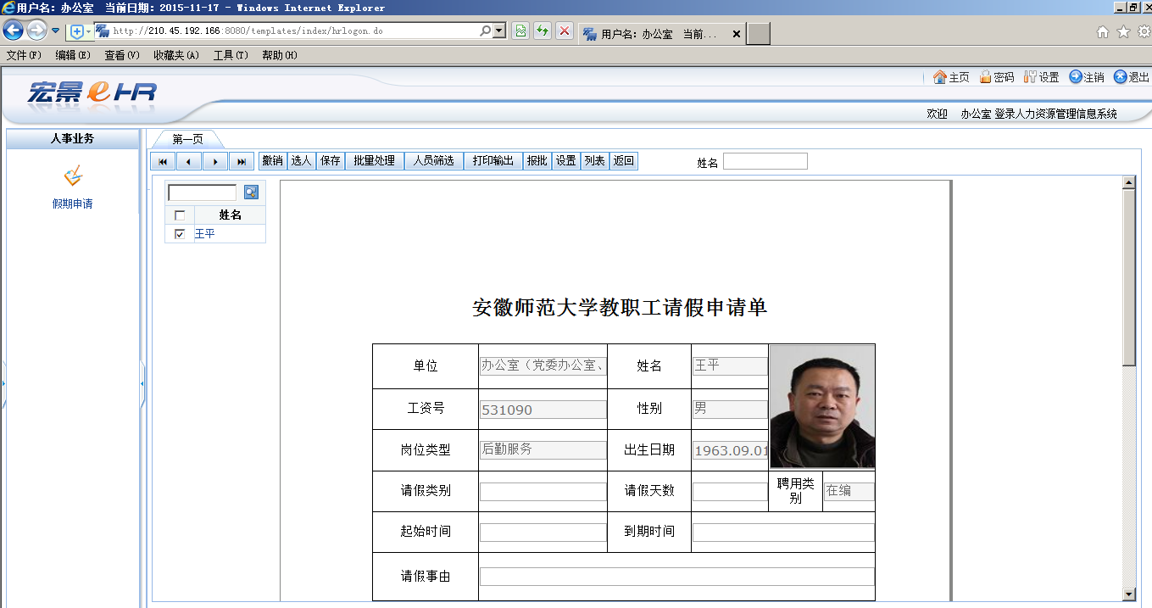
我们需要把请假类别，请假天数，起始时间和到期时间进行维护，见下图：
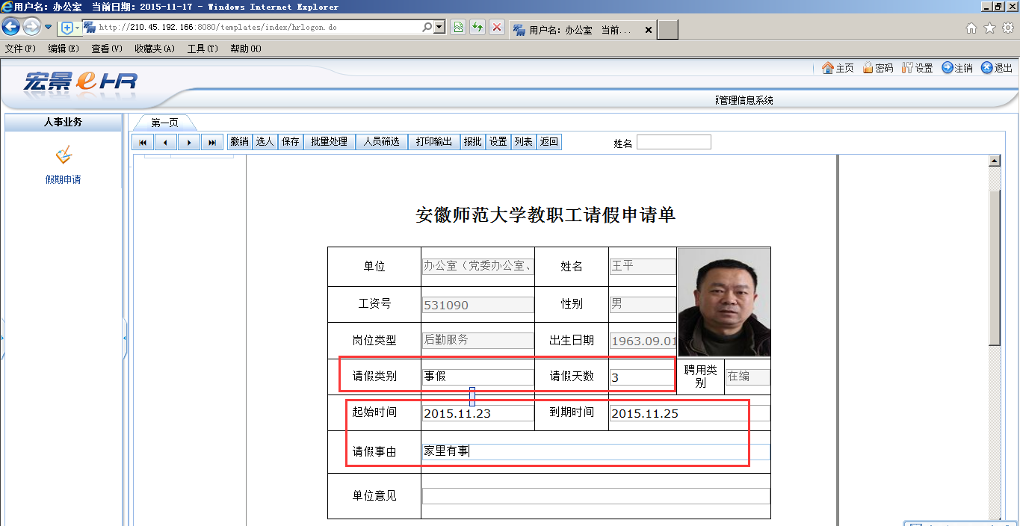
维护完毕后，我们直接点击保存，然后点击报批到考培科进行审核即可完成整个假期申请的流程。

注意：当有跨月请假的情况，需要按月分批次来报，比如某人请孕假2015.01.01-2015.06.30号，这里我们不能一次性来报产假，需要按照每月来单独申报，比如1月则报2015.01.01-2015.01.31号，到2月再报2015.02.01-2015.02.28号。只有这样考培科才能进行全校每月的请假人员统计。
第四章：教职工自助操作
3.1软件登录
为教职工提供系统登录和信息门户单点登录两种方式
1.方式一：通过信息门户单点登录
教职工登录信息门户后，可以通过主界面右边的业务系统中的“人事系统”链接进入教职工人事信息自助平台，如下图所示。
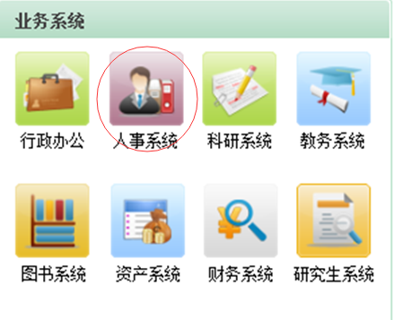
2.方式二：通过系统账号密码登录
首先我们打开电脑上面的浏览器，最好使用IE浏览器。在浏览器中，输入IP地址：http://210.45.192.166:8080，点击回车键，见下图：

帐号为员工的工资号，密码为员工的身份证号码，直接输入到用户名和密码处，点击登陆，见下图：
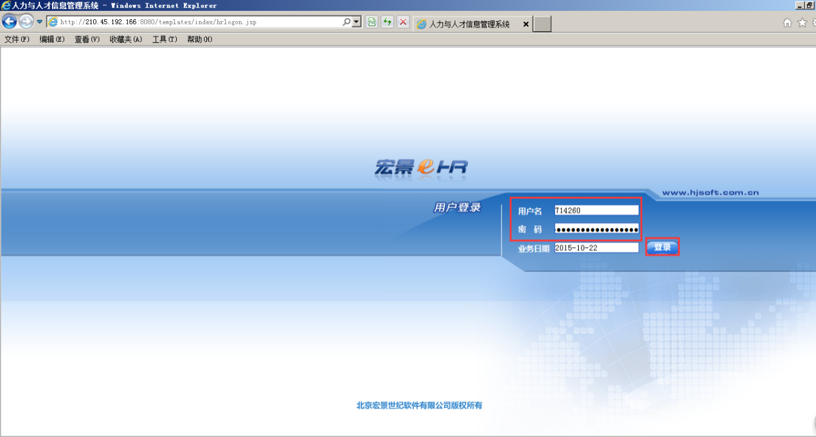
登陆进来后，见到以下界面：
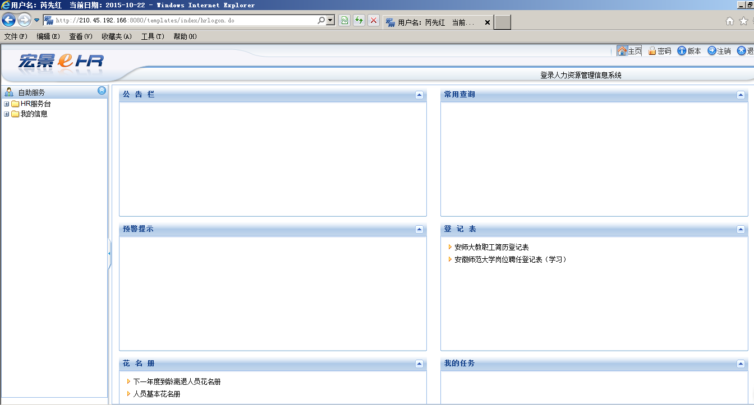

3.2查询个人信息
我们可以直接点击，我的信息-信息浏览来查看自己个人的相关信息。见下图：
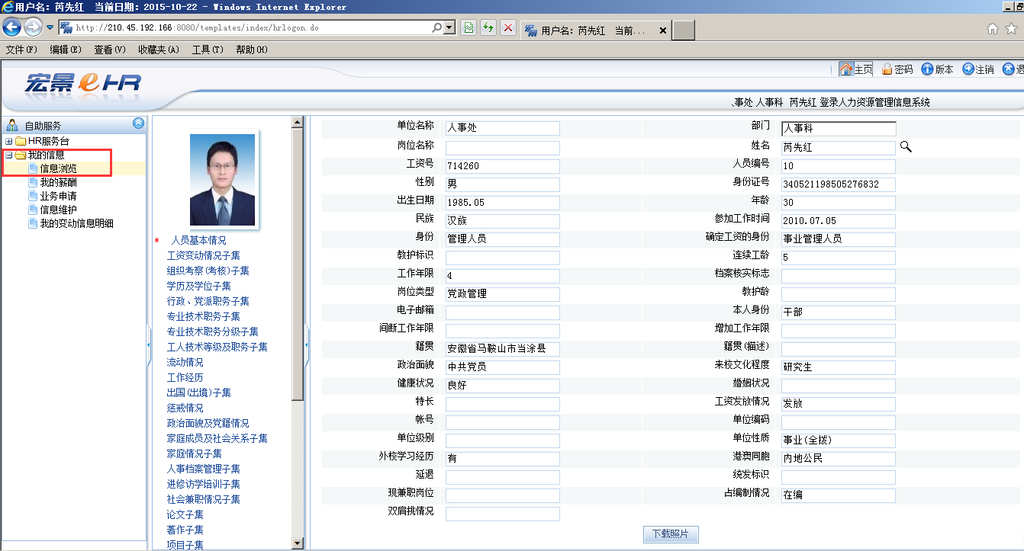

3.3 个人信息修改
其中，家庭成员及社会关系子集、家庭情况子集，需要大家进行维护和修改。具体操作步骤如下：
1.点击我的信息-信息维护：见下图：
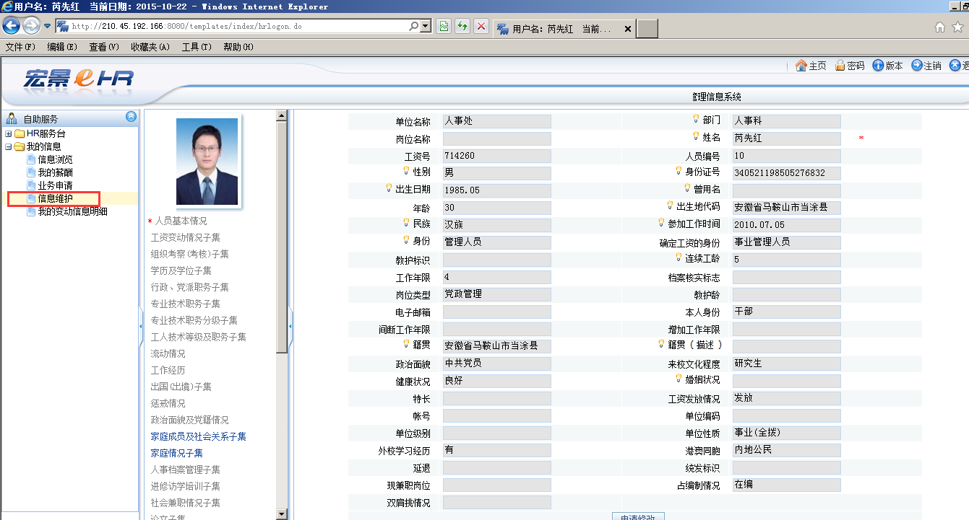
灰色部分信息为只可查看，不可修改内容；蓝色子集为可修改维护内容。目前需要维护的内容有: “人员基本情况子集”： 健康状况、特长、户口所在地、 电子邮箱、籍贯、婚姻状况、外校学习经历、来校文化程度 ，“工作经历子集”、“家庭成员及社会关系子集”、“家庭情况子集”。我们点击需修改的子集，这里以家庭情况子集为例：
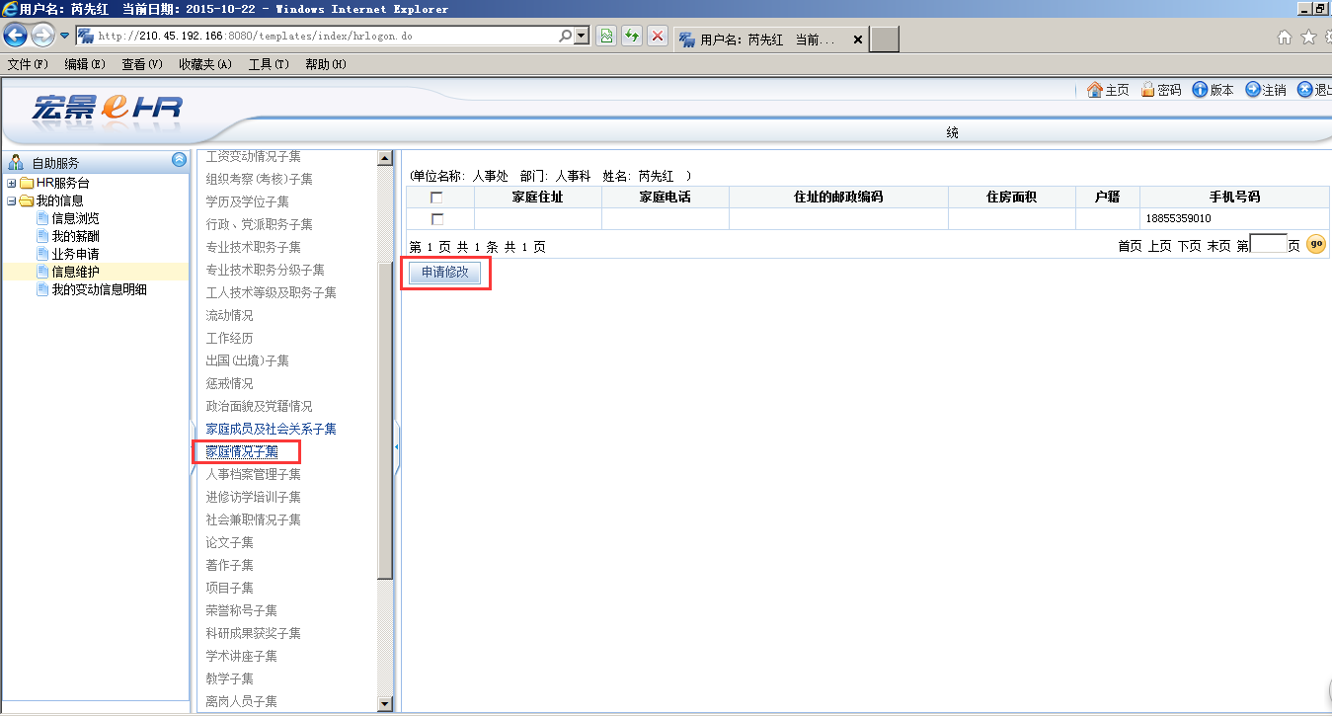
点中家庭情况子集后，选择申请修改按钮，出现如下见面：
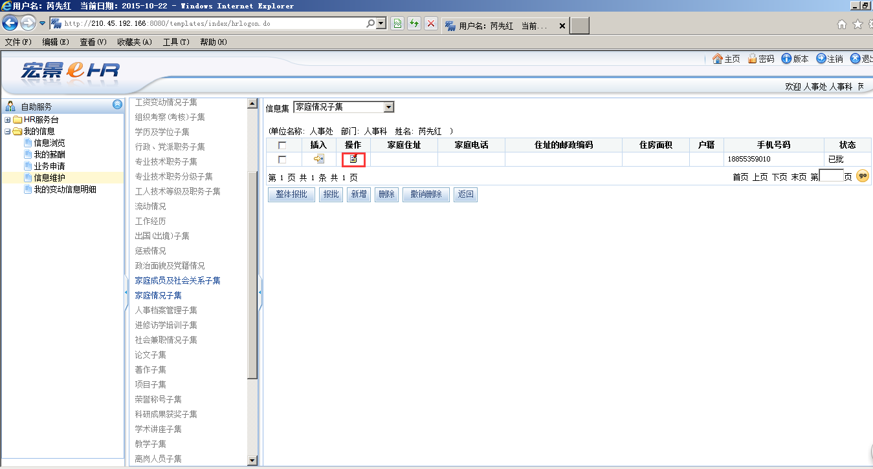
这里如果没有信息，则点击新增；如果已有信息，但是信息不正确，则点击操作下的修改按钮，进行信息修改。见下图：
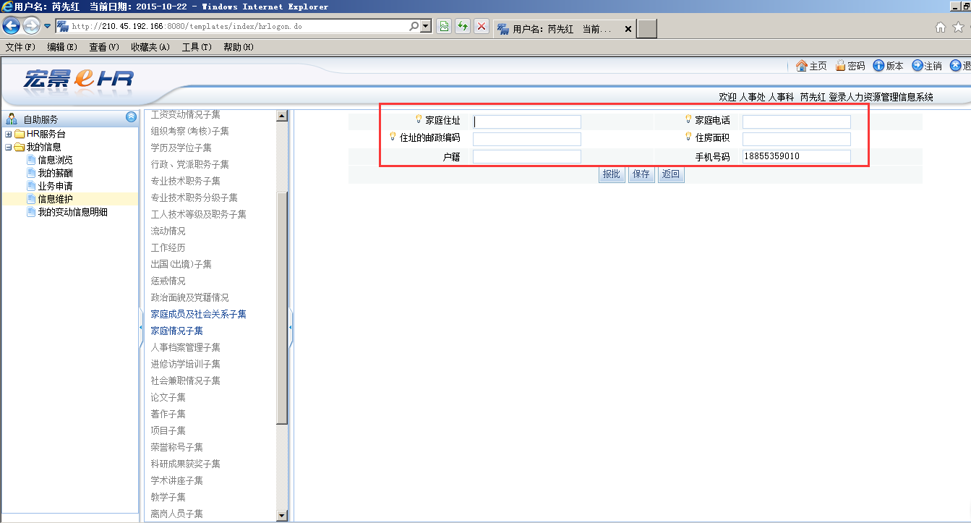
这时候，我们就可以进行家庭情况子集的维护，见下图：
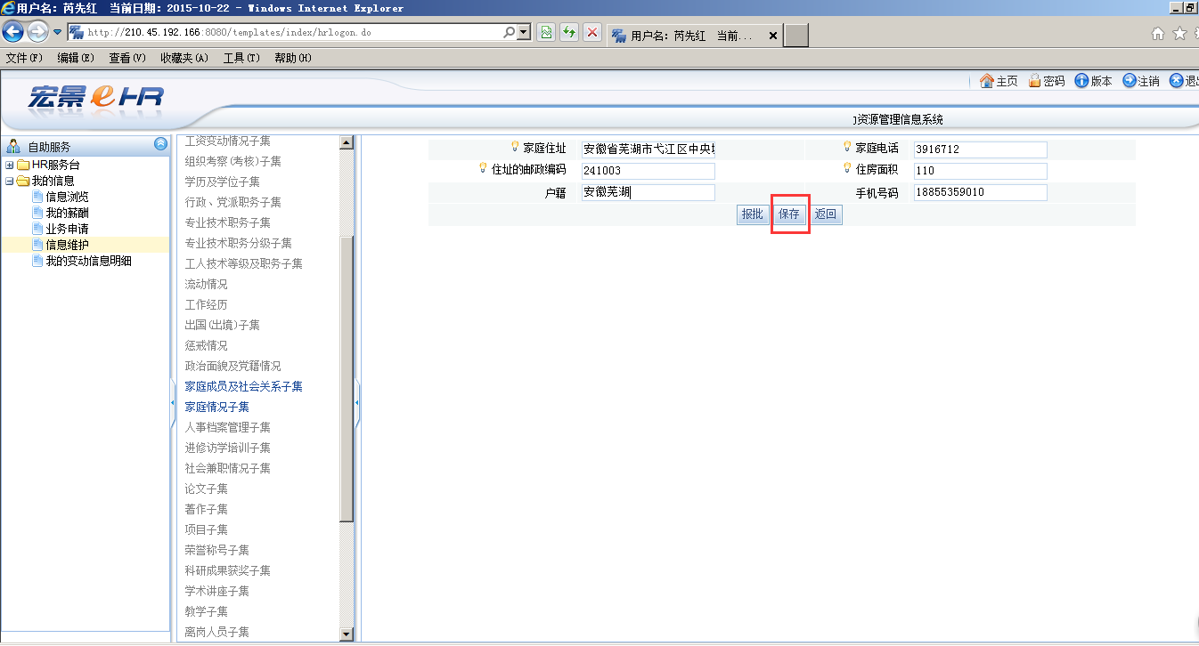
维护完整后，我们点击保存，然后直接点击返回，选中更新的记录，然后点击整体报批，见下图：
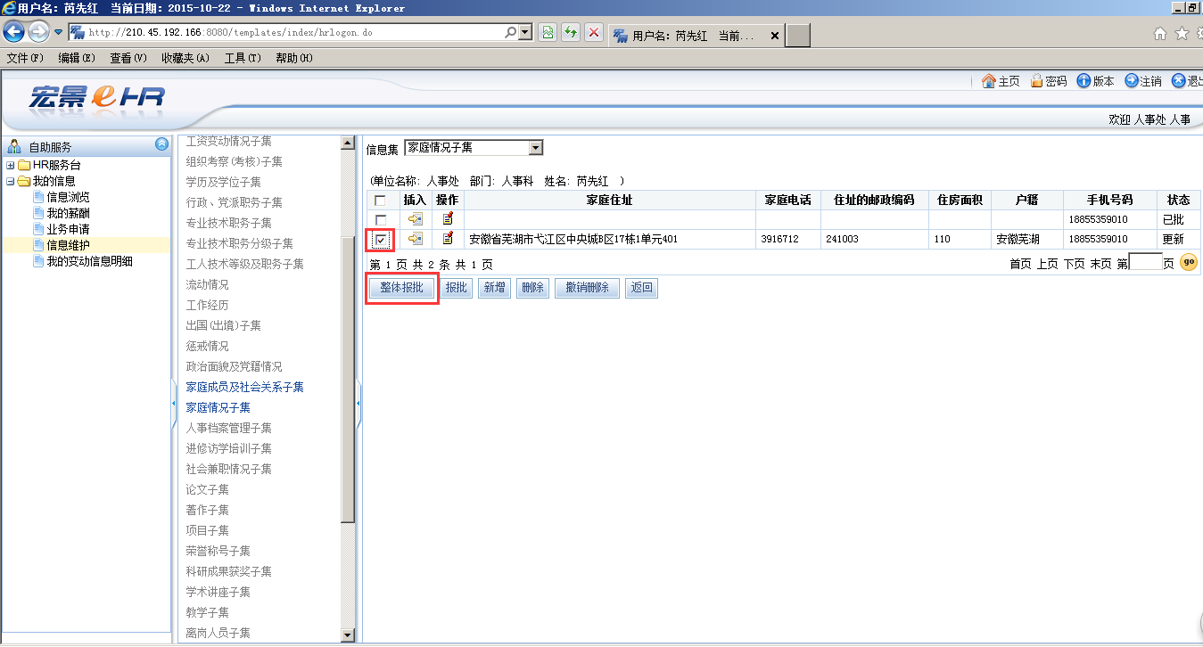
整体报批后，信息则会到学院和各单位唯一的审批帐号，进行审核，审核完毕通过，信息才会发生更改。（注意：在整体报批后，还没有审核完毕这段时间，不能再次进行申请修改操作，只有等待审批完毕后，再进行修改。）

3.4人员信息审核
每个单位和学院都会分配一个审批，招聘，考勤权限都有的帐号。人员信息申报后，我们登陆审批帐号，见下图：
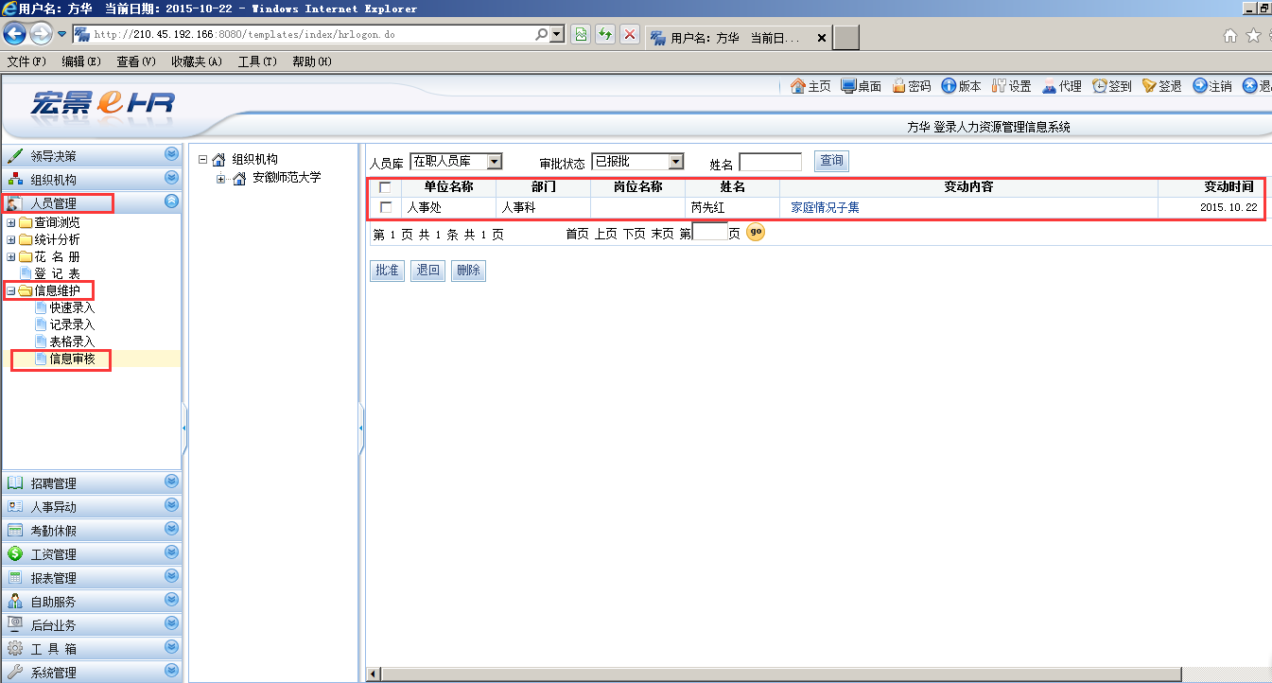
我们直接通过人员管理-信息维护-信息审核，即可看到申报来的人员信息，我们直接点击变动内容，可以看到详细的变动记录，见下图：
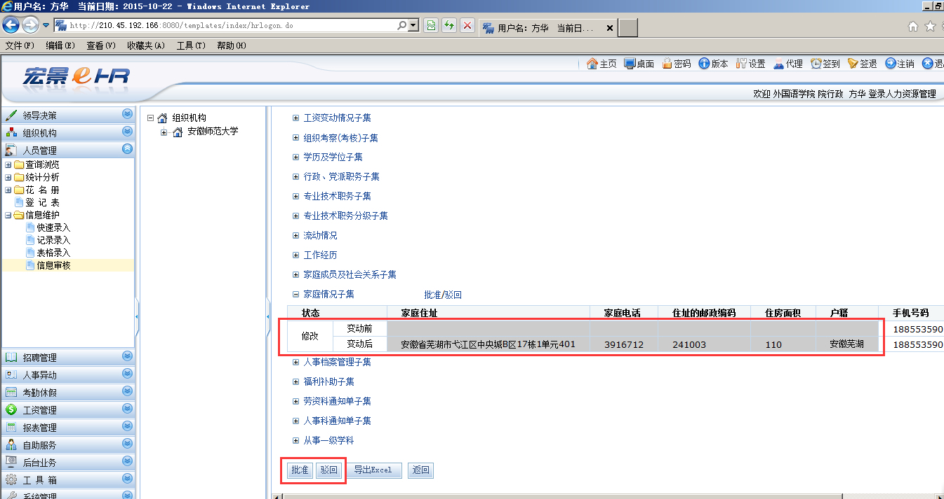
我看到详细信息后，可以决定是否批准和驳回；批准，则人员信息修改通过，驳回，则信息打回，员工需从新修改。

